Міністерство освіти і науки України Національний університет «Львівська політехніка»

Кафедра систем штучного інтелекту



Звіт

## про виконання лабораторних та практичних робіт блоку № 6

На тему: «Динамічні структури (Черга, Стек, Списки, Дерево). Алгоритми обробки динамічних структур.»

***з дисципліни:*** «Мови та парадигми програмування» до:

ВНС Лабораторної Роботи № 10 Алготестер Лабораторної Роботи № 5 Алготестер Лабораторної Роботи № 7-8 Практичних Робіт № 6

## Виконав:

Студент групи ШІ-12 Грабовський Юрій Володимирович

Львів - 2023

**Тема роботи**: вивчення динамічних структур та їх алгоритмів обробки.

**Мета роботи:** Ознайомитися з динамічними структурами, розвинути навички роботи з ними. Написати звіт.

# Теоретичні відомості:

1. Теоретичні відомості з переліком важливих тем:

* Тема №1: Списки.
* Тема №2: Стек
* Тема №3: Бінарні дерева

1. Індивідуальний план опрацювання теорії:

* Тема №1: Списки.
  + Джерела Інформації
    - Відео. <https://youtu.be/-25REjF_atI?si=ESa32Abo0SdoTPJS>
    - https://youtu.be/QLzu2-_QFoE?si=fKgNwSmpKGrOn1ke
  + Що опрацьовано: З’явилися основні поняття про списки.
  + Статус: Ознайомлений частково
  + Початок опрацювання теми: 03.01
  + Звершення опрацювання теми: Дата 05.01
* Тема №2: Стек.
  + Джерела Інформації:
    - Відео https://youtu.be/ZYvYISxaNL0?si=hRkSd3Xx1VUazn8F
  + Що опрацьовано: Опрацьовано теоретичний матеріал про стек.
  + Статус: Ознайомлений частково
  + Початок опрацювання теми: 04.01
  + Звершення опрацювання теми: 05.01
* Тема №3: Бінарні дерева.
  + Джерела Інформації:
    - Стаття. https://[www.geeksforgeeks.org/introduction-to-binary-tree-data-](http://www.geeksforgeeks.org/introduction-to-binary-tree-data-) structure-and-algorithm-tutorials/
  + Що опрацьовано: Дізнався прро бінарні дерева,та як їх використовують.
  + Статус: Ознайомлений частково
  + Початок опрацювання теми: 04.01
  + Звершення опрацювання теми: 06.01

# Виконання роботи:

### Опрацювання завдання та вимог до програм та середовища:

Завдання №1 **Algotester Lab 5**

* + Варіант завдання: 2
  + Деталі завдання: В пустелі існує незвичайна печера, яка є двохвимірною. Її висота це N, ширина - M. Всередині печери є пустота, пісок та каміння. Пустота позначається буквою О*О* , пісок S і каміння X; Одного дня стався землетрус і весь пісок посипався вниз. Він падає на найнижчу клітинку з пустотою, але він не може пролетіти через каміння. Ваше завдання сказати як буде виглядати печера після землетрусу.

### Дизайн та планована оцінка часу виконання завдань:

Програма №1 **Algotester Lab 5**

* + Блок-схема:

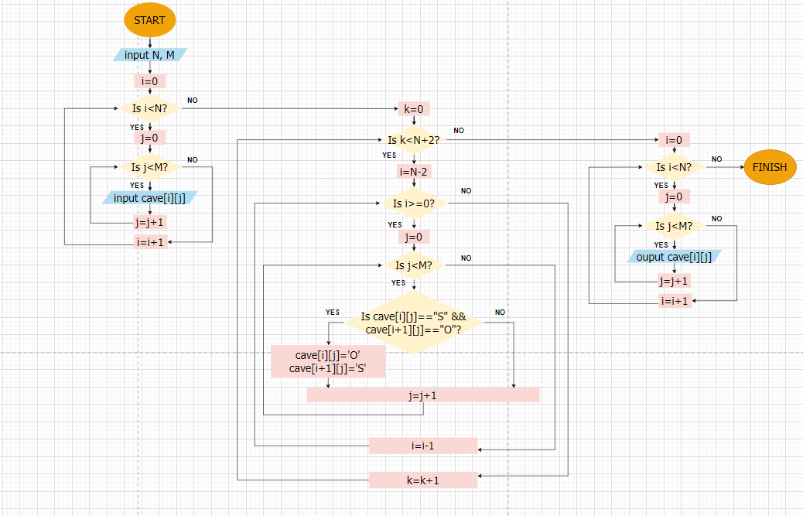

Фото 1. *Блок-схема* **Algotester Lab 5**

* + Планований час на реалізацію: 45 хв

### Конфігурація середовища до виконання завдань:

Завдання № Деталі по конфігурації середовища + скріншоти з підписами до скріншотів.

Підпис та № до блоку з скріншотами до конфігурації

### Код програм з посиланням на зовнішні ресурси:

Завдання №1 **Algotester Lab 5**

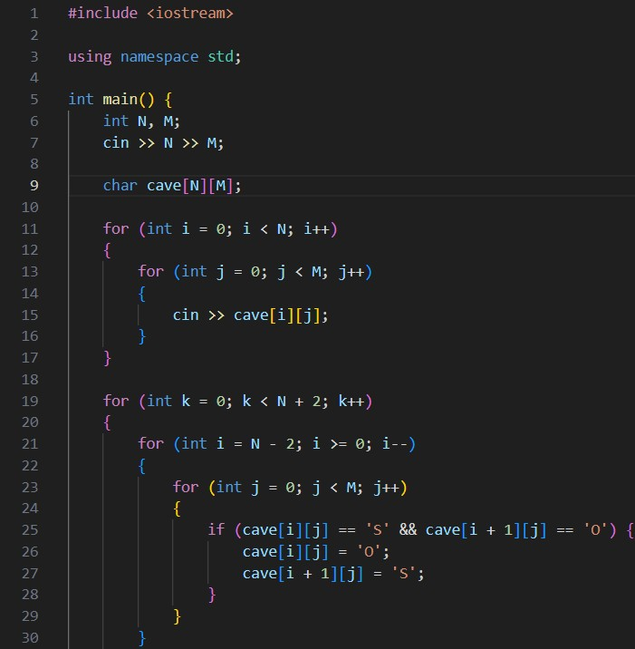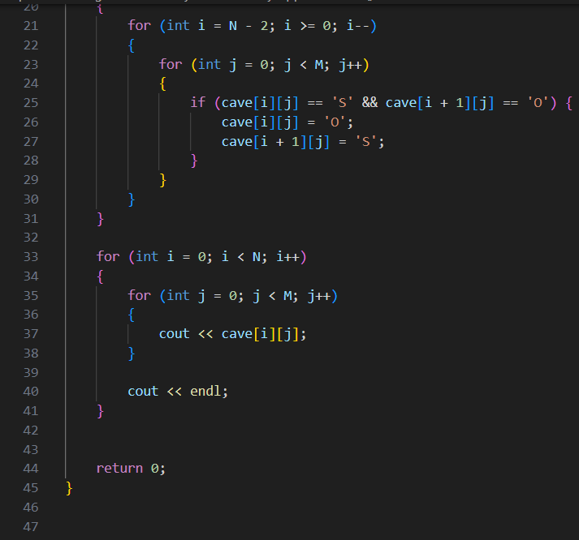

Фото 2, 3. *Код* **Algotester Lab 4**

Посилання на файл програми у пул-запиті GitHub

https://github.com/artificial-intelligence-department/ai_programming_playground/blob/epic_6_practice_and_labs_yurii_hrabovskyi/ai_12/yurii_hrabovskiy/Epic%206/algotester_lab_5_yurii_hrabovskyi.cpp

### Результати виконання завдань, тестування та фактично затрачений час:

Завдання №1 **Algotester Lab 5**

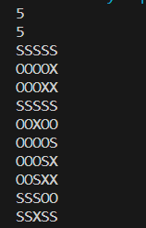

Фото 4. *Результат* **Algotester Lab 5**

Час затрачений на виконання завдання: 50 хв

**Висновки:** під час роботи над цим епіком я ознайомився з динамічними структурами, розвинути навички роботи з ними. Розв’язав задачу з Алготестеру, написав звіт.